SAM 가치관경영 벤치마킹 다비오 에스리 코아텍 소끼아 샘

<https://www.dabeeo.com/about/>

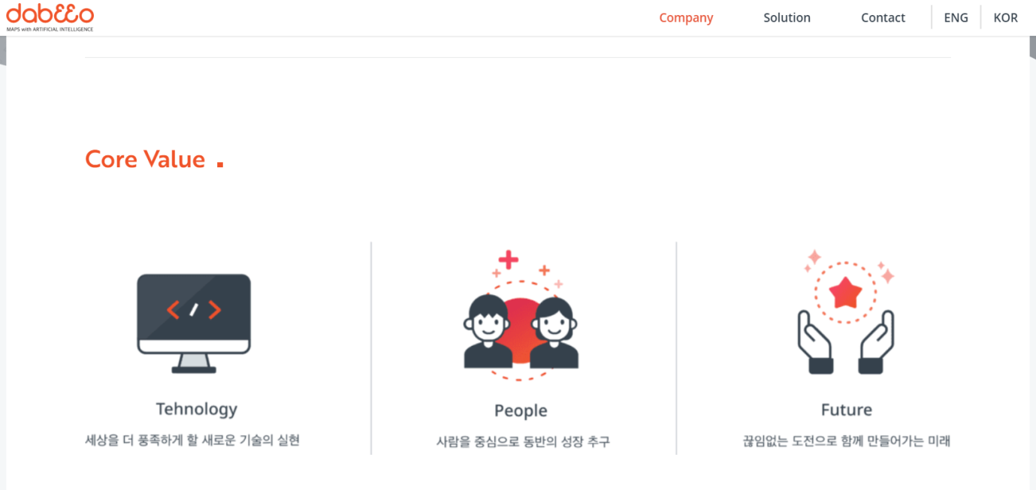

**Together We Can Do More**

미래를 더욱 가치있게 만드는 새로운 기술, 그 기술의 공유를 통해  
모두가 꿈꾸는 세계를 향해 나아가겠습니다.

다비오는 2012년 설립된 지도 데이터 전문 기술 회사로써 기술, 사람, 미래의 가치를 중심으로 지금까지 성장해 왔습니다.  
오픈 플랫폼 기반의 지도 데이터 기술을 통해 모두가 사용할 수 있는 기술, 유익하고 편리한 기술을 세상에 널리 알리고자 합니다.

VISION

**Growing By Sharing**

**도입부터 운영까지, 가장 이상적인 실내지도 플랫폼 기술**

**Interactive Map STUDIO**

다비오의 실내지도 플랫폼은 실제 지도 서비스 운영에 가장 적합한 기반을 제공합니다.  
기존의 복잡하고, 제한적이던 환경을 뛰어넘어 유용하고 편리하게 실내 지도 서비스를 운영해 보세요.

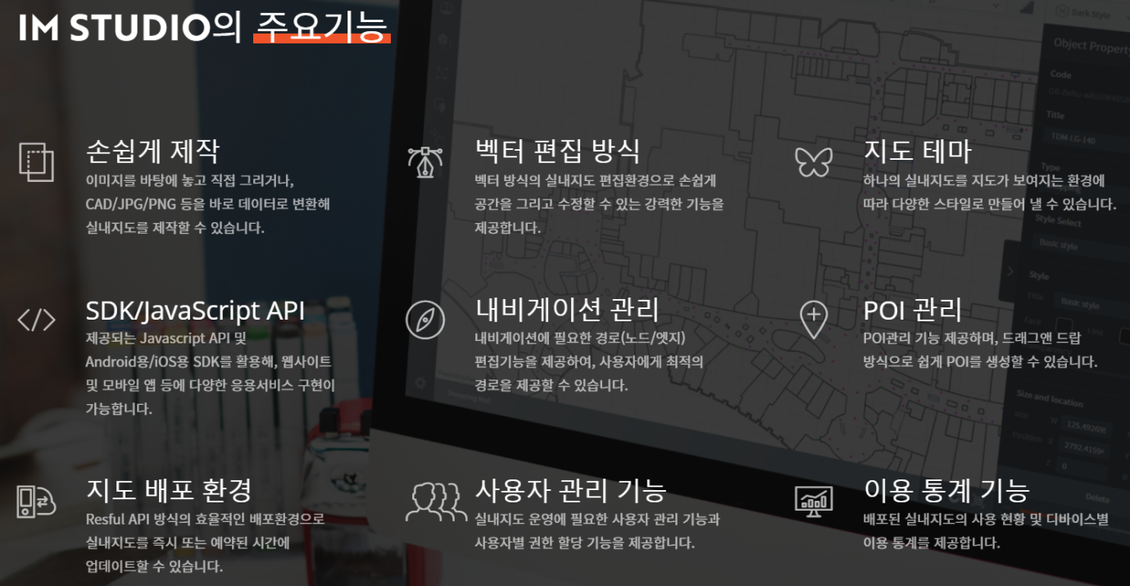

**변화하는 지구를 탐지하는, GEO Ai기반 기술**

**EARTHEYE**

다비오의 이미지 AI 분석 기술이 적용된 지리공간 분석 플랫폼입니다.  
인간 지능을 대체하는 것이 아닌 의사결정의 도구로써 큰 도움을 줄 것입니다.

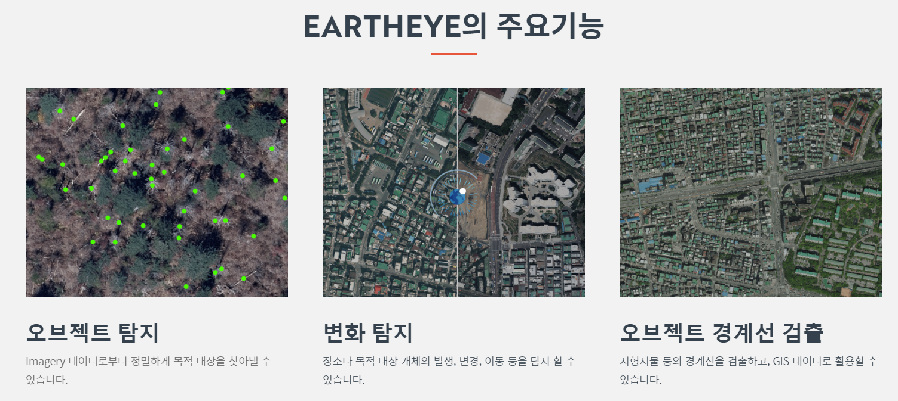

<https://www.esrikr.com/>

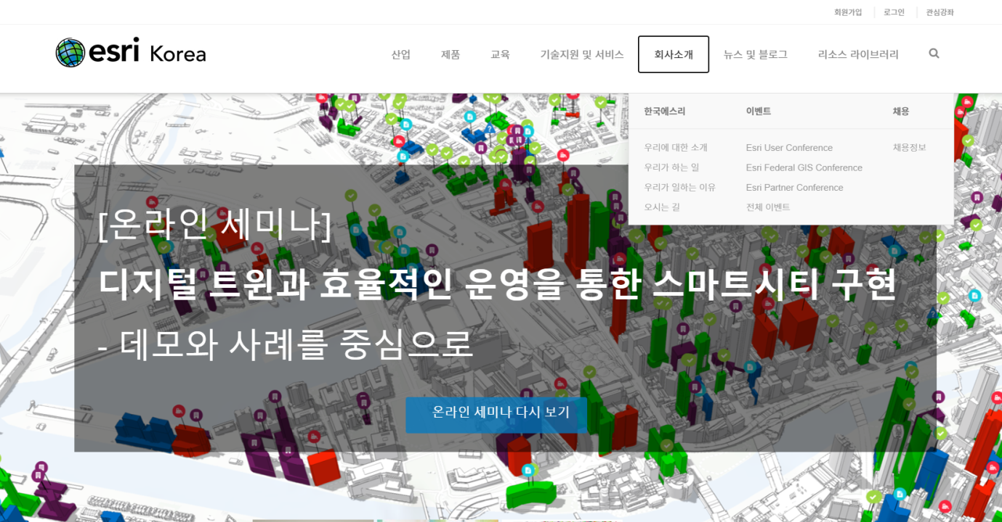

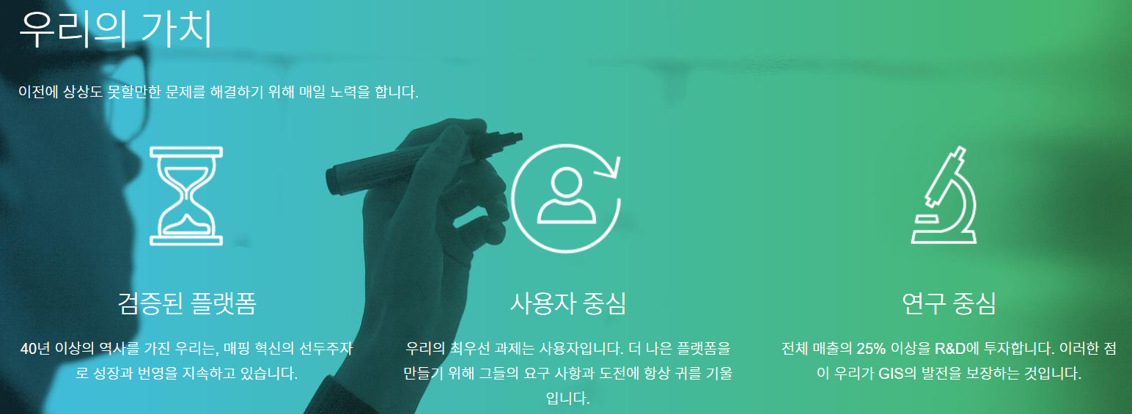

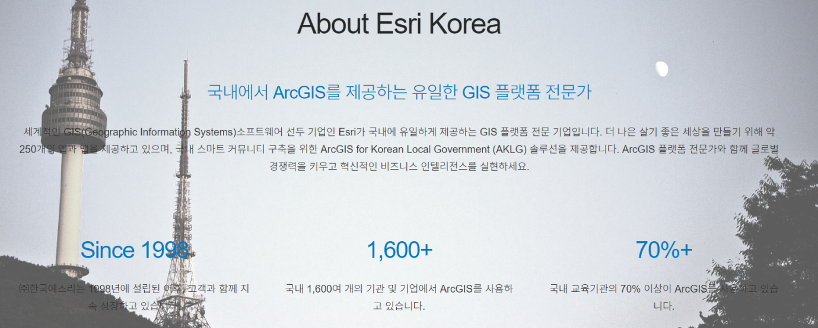

우리가 하는 일

우리는 세계에서 가장 강력한 GIS 소프트웨어인 ArcGIS를 개발하고 있습니다.

ArcGIS란 무엇인가요?

ArcGIS는 사람과 지도, 데이터 및 앱을 지리정보 시스템(Geographic Information Systems; GIS)를 통해 연결해 주는 소프트웨어로, 언제 어디서나 누구든지 접속할 수 있는 위치 플랫폼입니다.

우리가 일하는 이유

우리는 공간 정보가 더 좋은 세상을 만들어 준다고 확신합니다.

우리의 목표는 세계의 거대한 문제들을 해결하는 것입니다.

ArcGIS와 GIS 전문가들은 우리 지구에 긍정적인 영향을 줄 수 있도록 노력하고 있습니다.

코아텍 <http://www.coretec.co.kr/>

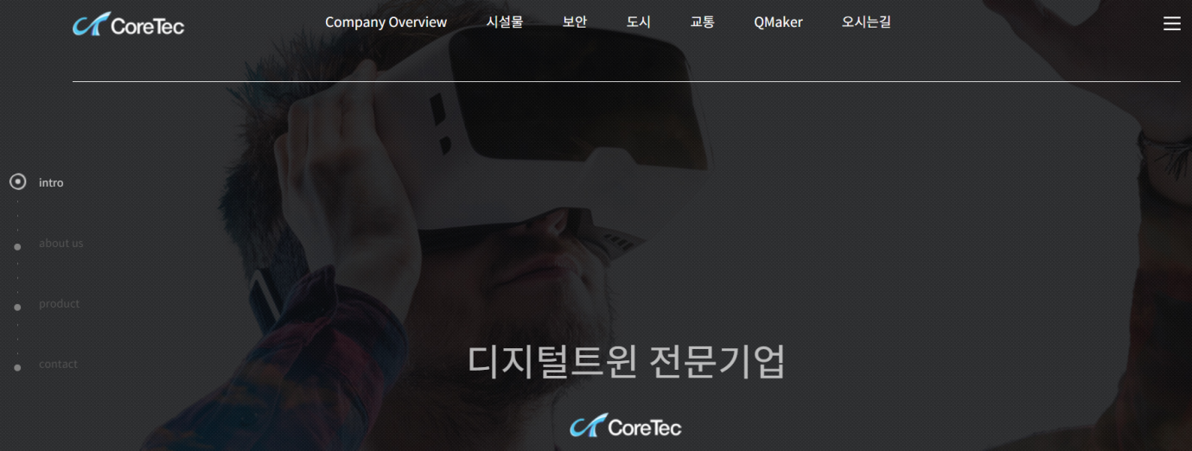

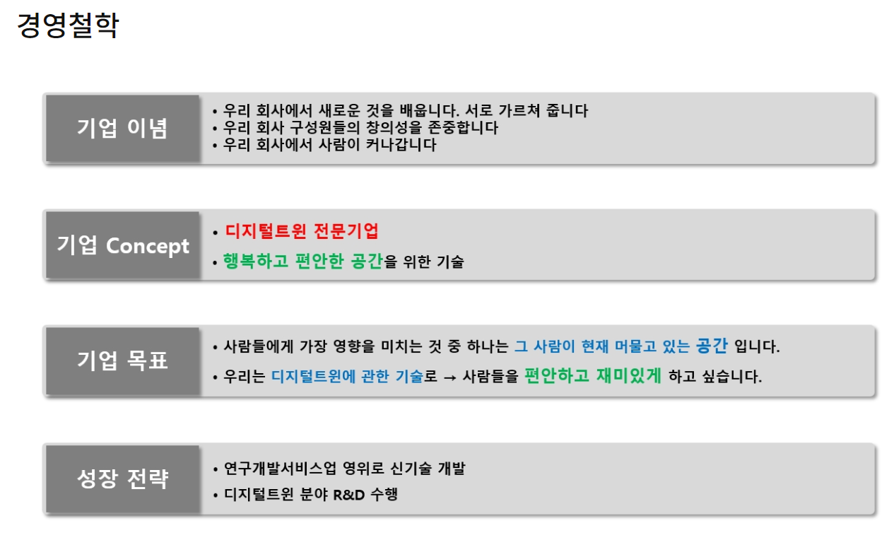

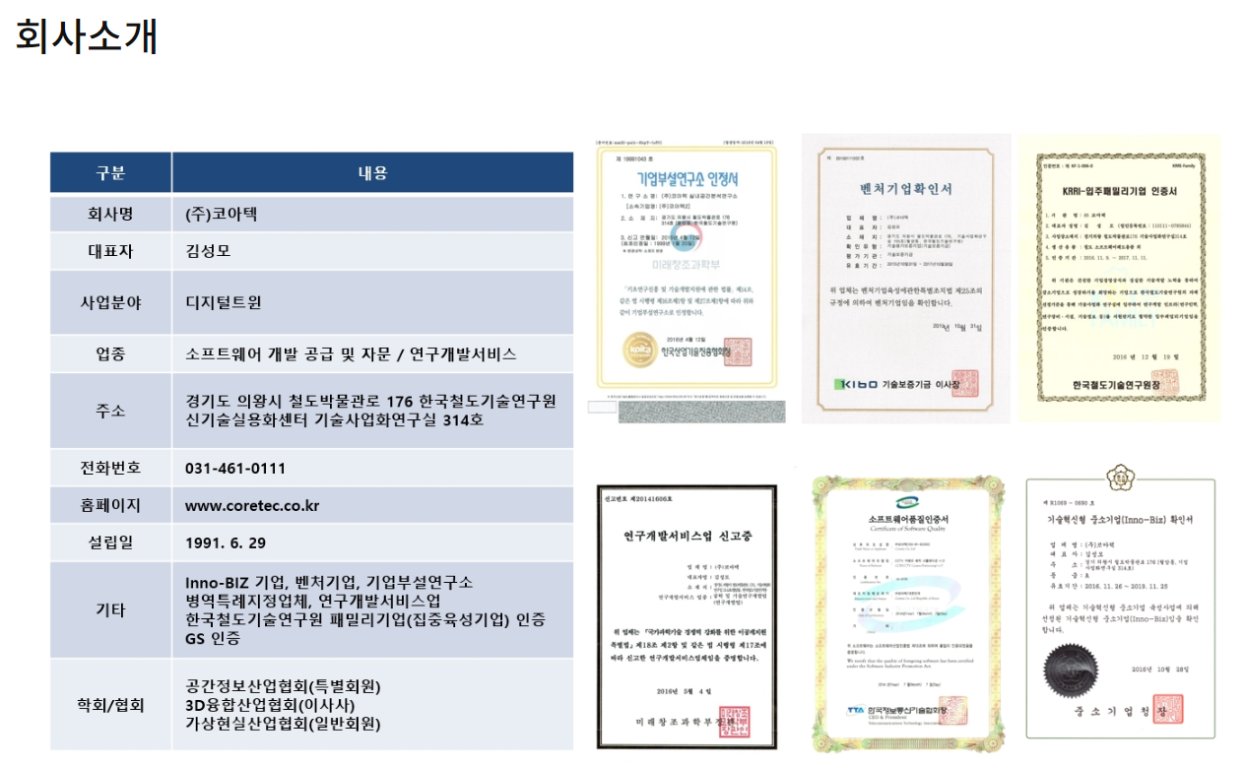

사업포트폴리오

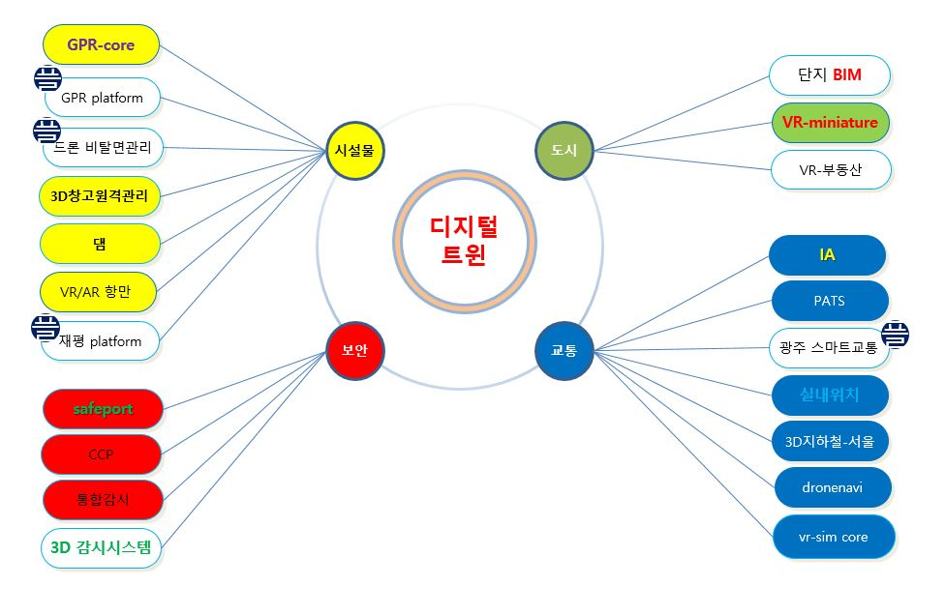

비전

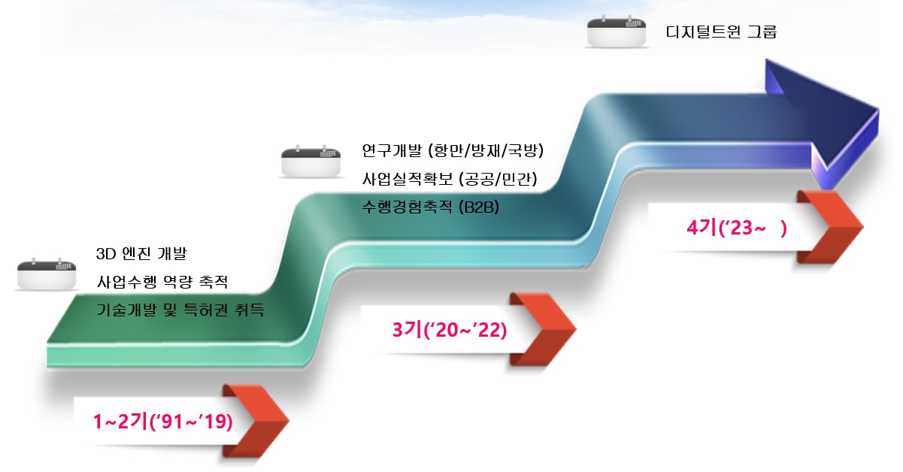

소끼아코리아 [www.sokkia.co.kr](http://www.sokkia.co.kr)

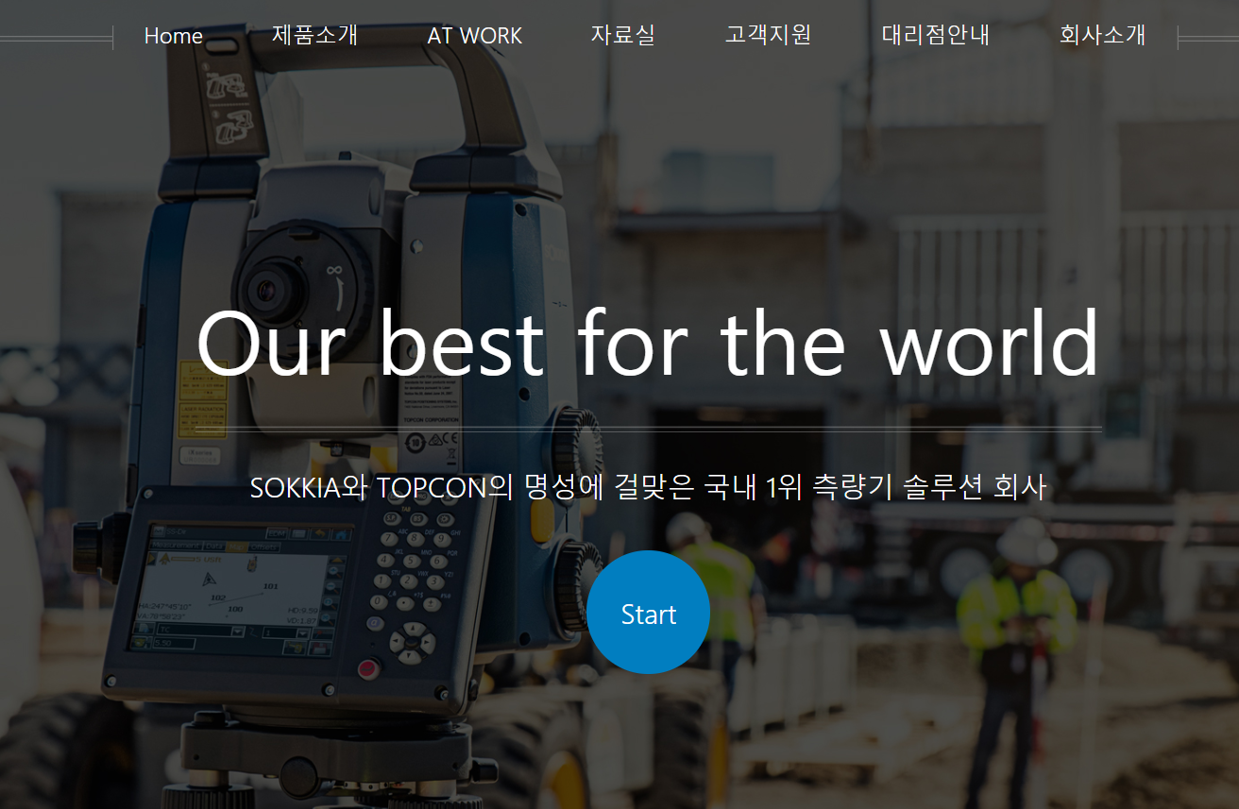

COPORATE MESSAGE

OUR BEST FOR THE WORLD

오랜 전통을 자랑하는 SOKKIA는 2008년 TOPCON과 경영 통합을 이루었으며 TOPCON 의 우수한 경영 아래 브랜드의 변함없는 명성을 이어가고 있습니다.

SOKKIA와 TOPCON의 명성에 걸맞은 국내 1 위 측량 솔루션 회사  
㈜소끼아코리아

1988년 설립된 ㈜소끼아코리아는 현재 TOPCON 그룹의 한국 현지 법인으로서, TOPCON 그룹의 우수한 경영 방침에 따라 기업 이념을 실현하며, 전통과 신뢰의 브랜드로 측량 솔루션 시장의 선두 주자로 뛰고 있습니다. ㈜소끼아코리아는 고객 중심의 측량 솔루션 개발과 기업 이윤의 사회환원을 실현하며, 설립 당시의 초심을 유지하여 여러분과 함께 성장해 나갈 것을 약속 드립니다.

소끼아 PHILPSOPHY

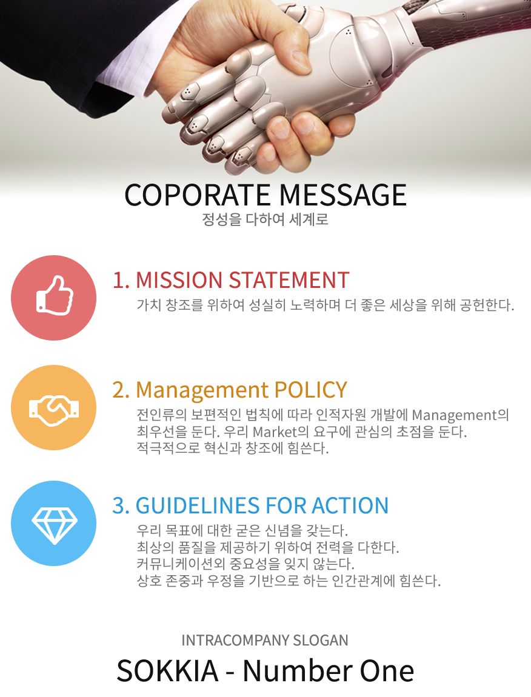

<http://sminfo.mss.go.kr/cm/sv/CSV001R0.do>

